Številka: 1100-189/2020/123 (1502-08)
Datum: 24. 6. 2021

Obvestilo o končanem javnem natečaju

Obveščamo vas, da je bil izbran kandidat na podlagi javnega natečaja, št. 1100-189/2020, za zasedbo uradniškega delovnega mesta višji svetovalec (šifra DM 20426) v Ministrstvu za notranje zadeve, Direktoratu za upravne notranje zadeve, Sektorju za registracijo prebivalstva in javne listine, ki je bil objavljen na spletnem mestu državne uprave GOV.SI.

Kandidati imajo pravico do vpogleda v vse podatke, ki jih je izbrani kandidat navedel v prijavi na javni natečaj in dokazujejo izpolnjevanje natečajnih pogojev, in v gradiva izbirnega postopka.

Zaprosilo za posredovanje informacij o izbirnem postopku lahko posredujete na e-naslov gp.mnz@gov.si.

S spoštovanjem,

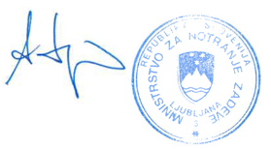

Aleš Hojs
minister

